Anerkennung für Weltmeister

MAFELL überreicht Maschine an Simon Rehm

Simon Rehm hat bei den WorldSkills 2015 in Sao Paulo in der Kategorie Zimmererhandwerk die Goldmedaille gewonnen. Bei der DACH+HOLZ in Stuttgart besuchte er das öffentliche Training der Zimmerer-Nationalmannschaft und den Stand von MAFELL. Matthias Krauss, Vorstandsvorsitzender der MAFELL AG, überreichte dem Weltmeister als Anerkennung für seine Leistungen eine MAFELL Kappschienen-Säge KSS 60 cc. Simon Rehm hat in der Vorbereitung und im Wettbewerb mit Elektrowerkzeugen und Zimmereimaschinen von MAFELL gearbeitet. Und auch der elterliche Ausbildungsbetrieb setzt auf die Maschinen „Made in Oberndorf“.

„Simon Rehm ist mit seinen jungen Jahren bereits ein herausragender Repräsentant für das Zimmererhandwerk in Deutschland und ein Vorbild für die Auszubildenden. Den Weltmeister und MAFELL verbinden die Leidenschaft für Höchstleistungen und die Ausdauer. Deshalb unterstützt MAFELL als Sponsor die Zimmerer-Nationalmannschaft und ihn persönlich“, erklärte Matthias Krauss bei der Übergabe. Mitte Juli ist MAFELL wieder Gastgeber für ein öffentliches Training der Zimmerer-Nationalmannschaft.

„Das System ist super und hat mir bei Kappschnitten bei den WorldSkills viel Zeit gespart“, freute sich Simon Rehm. Die Zimmerer-Nationalmannschaft setzte bei den Trainings und Wettbewerben für präzise und schnelle Schnitte die Stichsäge P1, die Kappschienen-Sägen KSS 300 und KSS 400 sowie für eine optimale Staubabsaugung das Absauggerät S 25 M ein.

Über MAFELL
Das 1899 gegründete Familienunternehmen ist Premiumhersteller für handgeführte Maschinen und Elektrowerkzeuge zur professionellen Holzbearbeitung insbesondere für das Zimmerei- und Schreinerhandwerk. Mit anerkannter Werkstoff- und Technologiekompetenz und gelebtem Qualitätsbewusstsein stellt MAFELL Produkte her, die den Anwender durch innovative Lösungen, Leistung, Präzision und Langlebigkeit überzeugen. 300 hoch qualifizierte Mitarbeiterinnen und Mitarbeiter produzieren ausschließlich am Standort Oberndorf/Neckar in einer für die Branche ungewöhnlich hohen Fertigungstiefe.
www.mafell.de

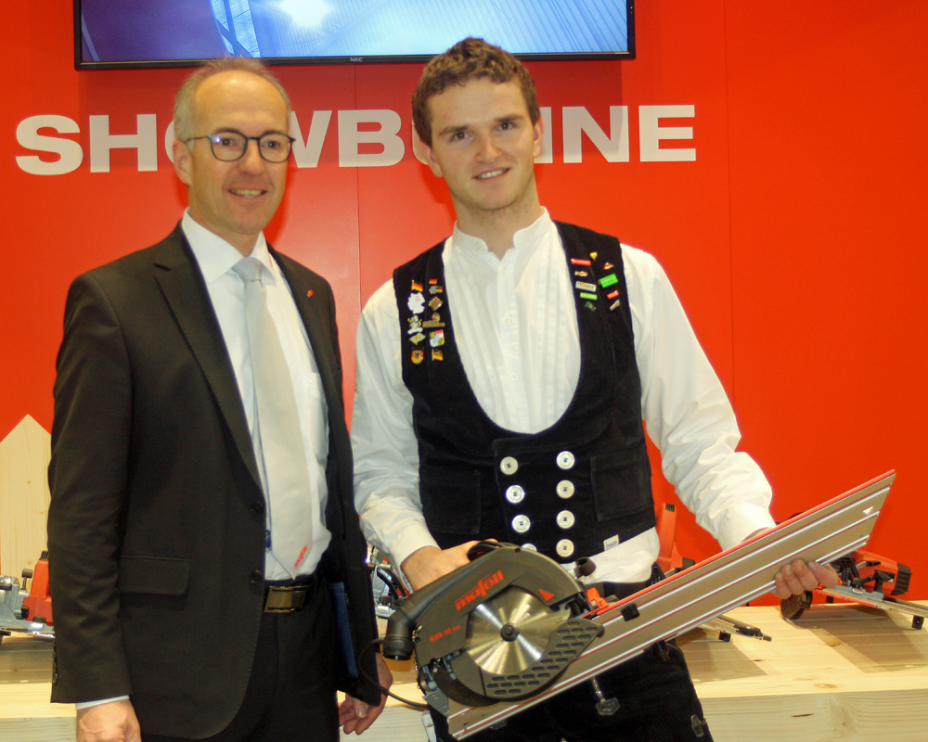
MAFELL Weltmeister.jpg
Matthias Krauss (links), Vorstandsvorsitzender der MAFELL AG, überreichte an Simon Rehm (rechts), Weltmeister der Zimmerer, bei der Messe DACH+HOLZ die Kappschienen-Säge KSS 60 cc. Der Goldmedaillen-gewinner von Sao Paulo arbeitet mit Elektrowerkzeugen von MAFELL.
Foto: MAFELL

Kontakt für Medien:

Volker Simon Ralf Kohler
Telefon: +49 7151/994567-11 Telefon: +49 7423/812-135
Telefax: +49 7151/994567-22 Telefax: +49 7423/812-218
E-Mail: simon@nota-bene-com.de E-Mail: ralf.kohler@mafell.de

nota bene communications GmbH MAFELL AG
Strümpfelbacher Straße 21 Beffendorfer Straße 4
71384 Weinstadt 78727 Oberndorf
www.nota-bene-com.de www.mafell.de

